**2.2. Продолжительность каникул, праздничных и выходных дней**

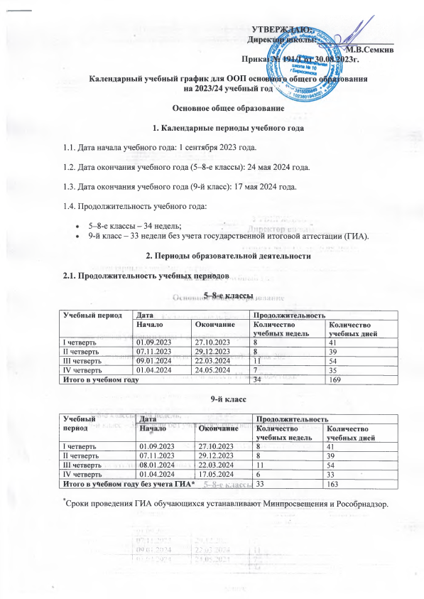

**5–8-е классы**

|  |  |  |  |
| --- | --- | --- | --- |
| **Каникулярный период** | **Дата** | | **Продолжительность каникул, праздничных и выходных дней в календарных днях** |
| **Начало** | **Окончание** |
| Осенние каникулы | 28.10.2023 | 06.11.2023 | 10 |
| Зимние каникулы | 30.12.2023 | 07.01.2024 | 9 |
| Весенние каникулы | 23.03.2024 | 31.03.2024 | 9 |
| Летние каникулы | 25.05.2024 | 31.08.2024 | 99 |
| Праздничные дни | | | 7 |
| Выходные дни | | | 63 |
| **Итого** | | | 197 |

**9-й класс**

|  |  |  |  |
| --- | --- | --- | --- |
| **Каникулярный период** | **Дата** | | **Продолжительность**  **каникул, праздничных и**  **выходных дней в**  **календарных днях** |
| **Начало** | **Окончание\*** |
| Осенние каникулы | 28.10.2023 | 06.11.2023 | 10 |
| Зимние каникулы | 30.12.2023 | 07.01.2024 | 9 |
| Весенние каникулы | 23.03.2024 | 31.03.2024 | 9 |
| Летние каникулы** | 18.05.2024 | 31.08.2024 | 92 |
| Праздничные дни | | | 7 |
| Выходные дни | | | 63 |
| **Итого** | | | 190 |

*Для обучающихся 9-х классов учебный год завершается в соответствии с расписанием ГИА.

**В календарном учебном графике период летних каникул определен примерно. Не учтён период сдачи ГИА.

**3. Режим работы образовательной организации**

|  |  |
| --- | --- |
| **Период учебной деятельности** | **5–9-е классы** |
| Учебная неделя (дней) | 5 |
| Урок (минут) | 40 |
| Перерыв (минут) | 10–20 |
| Периодичность промежуточной аттестации | 1 раз в год |

**4. Распределение образовательной недельной нагрузки**

|  |  |  |  |  |  |
| --- | --- | --- | --- | --- | --- |
| **Образовательная деятельность** | **Недельная нагрузка в академических часах** | | | | |
| **5-е классы** | **6-е классы** | **7-е классы** | **8-е классы** | **9-е классы** |
| Урочная | 29 | 30 | 32 | 33 | 33 |
| Внеурочная | 7 | 7 | 5 | 5 | 7 |

**5. Расписание звонков и перемен**

**5–9-е классы**

|  |  |  |
| --- | --- | --- |
| **Урок** | **Продолжительность урока** | **Продолжительность перемены** |
| 1-й | 8:00–8:40 | 10 минут |
| 2-й | 8:50–9:30 | 20 минут |
| 3-й | 9:50–10:30 | 20 минут |
| 4-й | 10:50–11:30 | 15 минут |
| 5-й | 11:45–12:25 | 15 минут |
| 6-й | 12:40–13:20 | 10 минут |
| 7-й | 13:30–14:10 | 10 минут |
| Перерыв между уроками и занятиями внеурочной деятельности – 40 минут | | |
| Внеурочная деятельность | С 14:50 | – |

**6. Организация промежуточной аттестации**

Промежуточная аттестация проводится в 5–9-х классах с 15 апреля 2024 года по 17 мая  
2024 года без прекращения образовательной деятельности по предметам учебного плана.

|  |  |  |  |
| --- | --- | --- | --- |
| **Класс** | **Предметы, по которым осуществляется промежуточная аттестация** | **Сроки** | **Формы проведения аттестации** |
| 5-й, 6-й, 7-й, 8-й | Русский язык | 15.04–19.04.2024 | Диагностическая работа |
| 5-й, 6-й | Родной язык | 22.04–24.04.2024 | Диагностическая работа |
| 5-й, 6-й, 7-й, 8-й, 9-й | Литература | 06.05–08.05.2024 | Диагностическая работа |
| 5-й, 6-й, 7-й, 8-й, 9-й | Иностранный язык | 29.04–30.04.2024 | Диагностическая работа |
| 5-й, 6-й, 7-й, 8-й, 9-й | Второй иностранный язык | 15.04–19.04.2024 | Собеседование |
| 5-й, 6-й | Математика | 13.05–15.05.2024 | Диагностическая работа |
| 7-й, 8-й | Алгебра | 15.04–19.04.2024 | Диагностическая работа |
| 7-й, 8-й | Геометрия | 22.04–25.04.2024 | Диагностическая работа |
| 5-й, 6-й, 7-й, 8-й, 9-й | Информатика | 22.04–24.04.2024 | Диагностическая работа |
| 5-й, 6-й | История | 06.05–08.05.2024 | Диагностическая работа |
| 7-й, 8-й, 9-й | История | 15.04–19.04.2024 | Диагностическая работа |
| 5-й, 7-й, 8-й, 9-й | Обществознание | 13.05–15.05.2024 | Диагностическая работа |
| 6-й | Обществознание | 13.05–15.05.2024 | Диагностическая работа |
| 5-й, 7-й, 8-й, 9-й | География | 06.05–08.05.2024 | Диагностическая работа |
| 6-й | География | 22.04–25.04.2024 | Диагностическая работа |
| 5-й, 6-й | Биология | 29.04–07.05.2024 | Диагностическая работа |
| 7-й, 8-й, 9-й | Биология | 15.04–19.04.2024 | Диагностическая работа |
| 7-й, 8-й, 9-й | Физика | 22.04–25.04.2024 | Диагностическая работа |
| 8-й, 9-й | Химия | 15.04–19.04.2024 | Диагностическая работа |
| 5-й, 6-й, 7-й | Музыка | 06.05–08.05.2024 | Тестирование |
| 5-й, 6-й, 7-й, 8-й | Изобразительное искусство | 13.05–15.05.2024 | Тестирование |
| 5-й, 6-й, 7-й, 8-й | Технология | 15.04–19.04.2024 | Тестирование |
| 5-й, 6-й, 7-й, 8-й, 9-й | Физическая культура | 06.05–08.05.2024 | Тестирование |
| 5-й, 6-й, 7-й, 8-й, 9-й | Основы безопасности жизнедеятельности | 22.04–26.04.2024 | Диагностическая работа |